*Пенсионный вестник* **Отдел Пенсионного фонда РФ по Пограничному району**



**Ноябрь 2017 г.**

**№11**

|  |
| --- |
|  |

# В повестке дня - защита прав граждан по формированию и инвестированию средств пенсионных накоплений

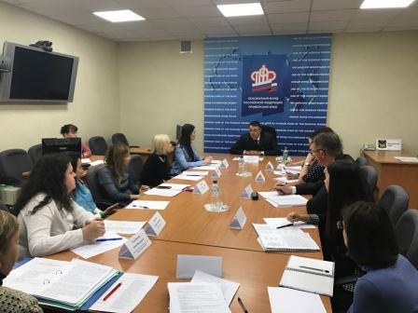

В Отделении Пенсионного фонда по Приморскому краю прошла рабочая встреча, посвященная вопросам защиты прав граждан, формирующих накопительную пенсию в системе обязательного пенсионного страхования (ОПС). В ней приняли участие представители НПФ электроэнергетики, НПФ «Нефтегарант», НПФ «Будущее», НПФ «Росгосстрах» и ПАО «Сбербанка России», а  также представители Прокуратуры Приморского края и Управления службы по защите прав потребителей и обеспечению доступности финансовых услуг в ДВФО Банка России.

Открывая встречу, управляющий Отделением Пенсионного фонда Российской Федерации по Приморскому краю Александр Масловец отметил, что в настоящее время основной задачей, стоящей перед страховщиками по обязательному пенсионному страхованию в части защиты прав граждан является разъяснение порядка и условий смены страховщика и рисков досрочного перехода из фонда в фонд.

Участники встречи обсудили вопросы, касающиеся информирования граждан об их правах по ОПС и обменялись мнениями по содержанию предложенных к разработке Банком России базовых стандартов по защите прав потребителей услуг НПФ.

В итоге встречи приняты решения о проведении негосударственными пенсионными фондами дополнительного обучения своих агентов основам законодательства по формированию и инвестированию средств пенсионных накоплений и усилению контроля за их деятельностью в свете поставленных на встрече задач. Представители Банка России проинформировали о решении включить в программу повышения финансовой грамотности населения вопросы по формированию и сбережению пенсионных накоплений.

# Льготы или деньги: федеральные льготники Приморского края приняли решение

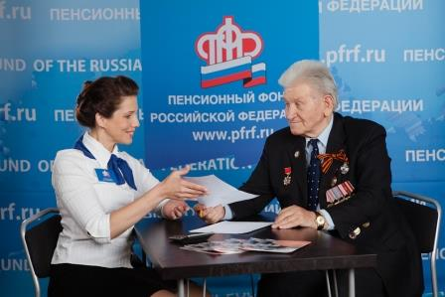

В Приморском крае проживает более 134 тыс. льготников, которые в соответствии с федеральным законодательством имеют право на получение набора социальных услуг (далее - НСУ).

От НСУ в полном объеме на 2018 год отказались 88 315 льготников, от одной или двух частей НСУ решили отказаться  22 110 человек.

23 678 льготников сохранили за собой право получать НСУ в натуральной форме.

Право на бесплатное лекарственное обеспечение сохранили 32 315 человек, предоставление путевки на санаторно-курортное лечение для профилактики основных заболеваний выбрали 31 869 человек, а 35 638 человек оставили за собой право на бесплатный проезд на транспорте.

Гражданин может отказаться от получения НСУ полностью либо частично. Заявление о принятом решении достаточно подать один раз до 1 октября. Поданное заявление будет действовать с 1 января следующего года и до тех пор, пока гражданин не изменит свой выбор. В этом случае ему надо будет обратиться с новым заявлением:

* в территориальный орган Пенсионного фонда России по месту жительства;
* через МФЦ;
* через электронный сервис «Личный кабинет гражданина» на сайте Пенсионного фонда России.

# Возраст имеет значение

*Несмотря на постоянные разговоры о повышении возраста выхода на пенсию, в России он по-прежнему составляет 55 лет у женщин и 60 лет у мужчин.*

Достигнув этого возраста и накопив к 2018 году 13,8 пенсионных балла и как минимум 9 лет стажа, человек может оформиться на заслуженный отдых. Впрочем, около половины новоиспеченных пенсионеров еще некоторое время продолжают трудовую деятельность. И у них есть реальная возможность значительно увеличить размер своей пенсии при условии, что отложат оформление пенсии. Подобное трудолюбие граждан поощряется государством. За каждый год более позднего обращения за назначением пенсии (в том числе и досрочной) после установленного срока, ее составляющие - страховая пенсия и фиксированная выплата к ней - увеличатся на соответствующие премиальные коэффициенты.

Например, если назначить пенсию через пять лет после возникновения права на нее, премиальный коэффициент для страховой пенсии составит 1,45, для фиксированной выплаты - 1,36. Таким образом, общий размер пенсии увеличится примерно на 40%. Через 10 лет фиксированная выплата будет увеличена в 2,11 раза, а страховая – в 2,32 раза.

Воспользоваться правом на установление пенсии с учетом повышающих коэффициентов могут и граждане, уже являющиеся получателями пенсий. Для этого нужно обратиться в Отдел ПФР по Пограничному району с заявлением об отказе от получения назначенной ему страховой пенсии. По истечении определенного срока (не менее 12 месяцев), по заявлению пенсию можно назначить вновь уже с применением повышающих коэффициентов.

# О социальных программах, реализуемых в Приморском крае при участии Пенсионного фонда РФ

Пенсионный фонд России, начиная с 2002 года, принимает участие в финансировании социальных программ Приморского края, направленных на улучшение условий жизни неработающих пенсионеров.

За период с 2002 по 2017 годы в наш край из бюджета ПФР было направлено 136,7 миллионов рублей. Из них более половины (72,2 млн.) использованы на укрепление материально-технической базы государственных и муниципальных учреждений социального обслуживания населения, улучшение условий проживания пенсионеров в домах-интернатах.

За эти годы отремонтированы более 10 учреждений социального обслуживания населения, в связи с чем улучшены условия для 1 300 проживающих в них человек.

Неработающие пенсионеры получили адресную материальную помощь на сумму 62,8 миллионов рублей.

В 2017 году в рамках реализации краевой целевой программы «Социальная поддержка пенсионеров Приморского края на 2013-2020 годы» бюджету Приморского края  предоставлена субсидия Пенсионного фонда Российской Федерации на сумму 9, 9 млн. руб.

Из них 2,6 млн. руб. направлено на проведение капитального ремонта КГБУ СО «Майский психоневрологический интернат» в Черниговском муниципальном районе. В данном учреждении проживает 510 пенсионеров.

За 2016-2017 гг. 1,3 млн. рублей направлено на обучение компьютерной грамотности неработающих пенсионеров, всего обучено 247 человек.

6,7 млн. руб. направлено на оказание адресной социальной помощи в виде предоставления единовременной материальной выплаты на частичное возмещение ущерба неработающим пенсионерам, пострадавшим от паводка летом 2017 года. Дополнительную материальную помощь в размере 7 125,50 руб. получат 1235 пенсионеров.

# Сертификат на материнский капитал получили 107 тысяч приморских семей



За время действия программы материнского капитала в Приморском крае выдано 107 тыс. государственных сертификатов.

Благодаря материнскому капиталу жилищные условия улучшили почти 43 тысячи семей. Из них 22 тыс. семей частично или полностью погасили материнским капиталом жилищные кредиты. Еще 21 тыс. семей улучшили жилищные условия без привлечения кредитных средств. Улучшение жилищных условий остается самым популярным направлением использования материнского капитала.

Помимо этого принято 9 тыс. заявок на обучение детей и 100 заявок на перевод средств материнского капитала на накопительную пенсию мамы.

В прошлом году к трем основным направлениям расходования материнского капитала добавилось еще одно – социальная адаптация и интеграция в общество детей-инвалидов. На сегодня по этому направлению в крае принято всего 1 заявление.

Полностью распорядились средствами материнского капитала 32% приморских семей, получивших сертификат.

Размер материнского капитала в 2017 году составляет 453 026 рублей. Для получения права на материнский капитал необходимо, чтобы ребенок, который дает право на сертификат, родился или был усыновлен до 31 декабря 2018 года. При этом само получение сертификата и распоряжение его средствами временем не ограничены.

# спорт – это жизнь

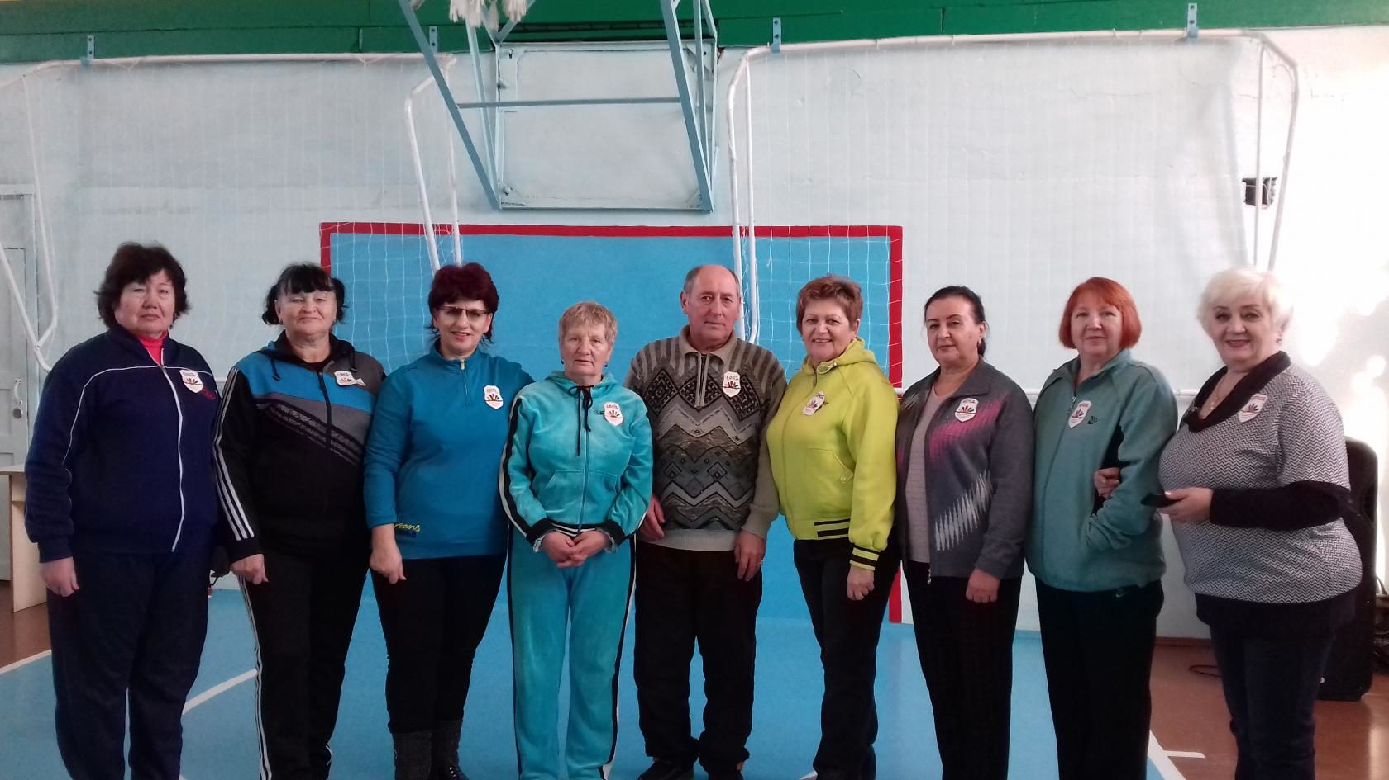

27.11.2017г. в рамках Декады Инвалидов прошли спортивные соревнования в пгт. Пограничный, Пограничного района Приморского края, в которой приняли участия члены местного отделения «Союза пенсионеров России». Команда «СОЮЗ» продемонстрировала ценность физической культуры и спорта среди пожилых людей, как важного фактора активного долголетия.

Воля к победе, командный дух, энергия и спортивный азарт отличали всех участников соревнований, все больше наших земляков ведут здоровый и активный образ жизни, тем самым подтверждая, что заниматься спортом возможно в любом возрасте. Все участники спартакиады – настоящие бойцы, у которых чувствуется спортивный азарт, стремление к победе.

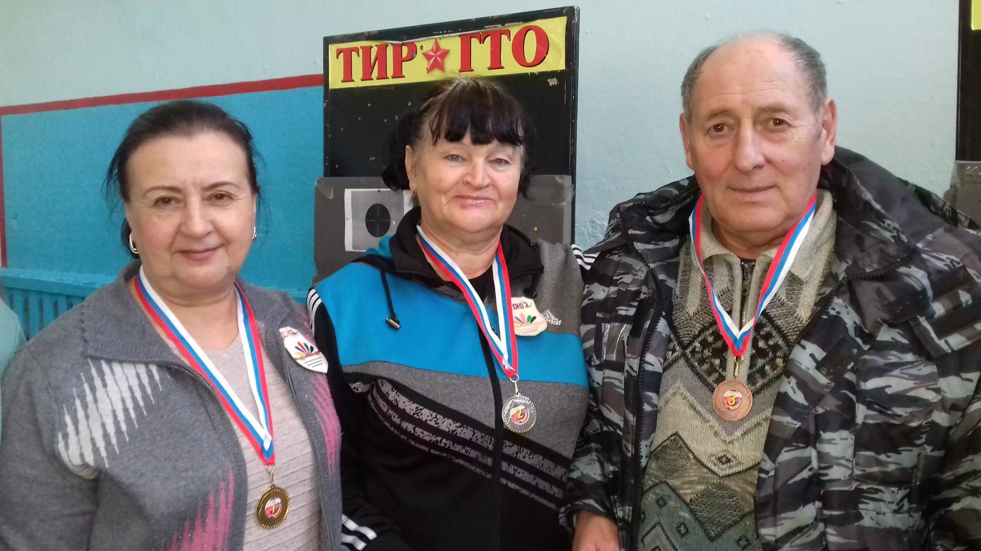

|  |  |
| --- | --- |
|  |  |
|  |  |

# Объявление

**Государственное учреждение – Отдел Пенсионного фонда Российской Федерации по Пограничному району Приморского края напоминает всем, кто подал заявление о вступлении в Программу государственного софинансирования с 1 октября 2008 года по 1 октября 2013 года, а также с 1 ноября 2014 по 31 декабря 2014 г. и сделал первый взнос до 31 января 2015 году, тем самым активировав свое участие в Программе, уплатить дополнительные страховые взносы за 2017 г. до 31 декабря 2017 г.**

**12 декабря Отдел Пенсионного фонда России по Пограничному району Приморского края примет участие в общероссийском дне приема граждан**

12 декабря 2017 года с 12:00 до 20:00 пройдет  общероссийский день приема граждан.

Жители района, обратившиеся в день приема к специалистам Фонда, смогут задать вопросы, касающиеся пенсионного обеспечения граждан и социальных выплат, осуществляемых ПФР,  обязательного пенсионного страхования.

Прием граждан в Отделе ПФР по Пограничному району Приморского края будет проводиться  по адресу: **ул. Советская, д. 27, пгт. Пограничный, Пограничного района Приморского края**. Гражданам, обратившимся на прием, необходимо иметь с собой документ, удостоверяющий личность.

Предварительно записаться на прием можно по телефону: **8 (42345) 21 4 39.**

Адреса управлений и отделов ПФР по Приморскому краю можно узнать на сайте ПФР в разделе «Контакты и адреса», подразделе  «Структура отделения: <http://www.pfrf.ru/branches/primorye/contacts/>

По всем вопросам можно получить консультацию по справочному телефону Отдела Пенсионного фонда по Пограничному району Приморского края 8 (42345) 22-8-16 или обратившись лично в клиентскую службу с 8-30 до 17-30 ежедневно, обеденный перерыв с 13-00 до 14-00, выходные дни — суббота, воскресенье.

Пенсионный вестник

50 экз.

Адрес: п. Пограничный, ул. Советская, 27

тел. 21-4-39